МИНИCTEPCTBO НАУКИ И ВЫСШЕГО ОБРАЗОВАНИЯ РОССИЙСКОЙ ФЕДЕРАЦИИ
Федеральное государственное автономное образовательное учреждение высшего образования
«СЕВЕРО-КАВКАЗСКИЙ ФЕДЕРАЛЬНЫЙ УНИВЕРСИТЕТ»
Институт перспективной инженерии
Департамент цифровых, робототехнических систем и электроники

Отчет к лабораторной работе № 1
Тема: Порождающие паттерны: Одиночка, Строитель Дисциплина: «Паттерны проектирования»

Выполнил:
Студент группы ПИЖ-б-о-23-1 направление подготовки
09.03.04 «Программная инженерия»
Пронченко Савелий Олегович
Проверил: Доцент ДЦРСИЭ Альбекова З. М.

Ставрополь 2026
Цель: изучить принцип работы порождающего паттерна проектирования «Одиночка» (Singleton) и реализовать прикладную задачу «Игра Танки» с использованием данного паттерна.
Задание: необходимо разработать приложение в виде аркадной игры с танком, разрушающим преграды, и реализовать один из порождающих паттернов проектирования — «Строитель» или «Одиночка».
В соответствии с вариантом задания был выбран паттерн «Одиночка» (Singleton).
Вариант 9 – Игра «Танки»
Разработанное приложение позволяет управлять танком, разрушать различные типы препятствий, накапливать очки и настраивать параметры игры через единый источник настроек.
1. Описание паттерна «Одиночка»
Паттерн «Одиночка» (Singleton) — это порождающий паттерн проектирования, который гарантирует, что для определённого класса будет создан только один экземпляр, и предоставляет единую точку доступа к этому экземпляру.
Данный паттерн применяется в ситуациях, когда наличие нескольких экземпляров одного класса может быть нежелательным или не имеет смысла.
В разработанном приложении паттерн Singleton используется в классе Settings. Данный класс отвечает за хранение и управление параметрами игры: размер окна, скорость танка, скорость и урон пуль, название игры, путь к файлу уровня.
Для реализации паттерна в классе используется переменная _instance и переопределённый метод __new__(). При создании объекта проверяется наличие уже существующего экземпляра класса. Если экземпляр отсутствует, он создаётся. При последующих обращениях возвращается уже существующий объект.
Таким образом, в приложении используется единый экземпляр Settings, что гарантирует согласованность настроек во всех компонентах игры.
2. Описание разработанного приложения
Разработанное приложение представляет собой аркадную игру «Танки», в которой игрок управляет танком и разрушает различные типы препятствий.
Приложение реализовано на языке Python с использованием библиотеки Pygame для создания графического интерфейса и обработки игровой логики.
Основное окно приложения содержит игровое поле, на котором расположены:
- танк игрока (зелёный прямоугольник с направленной пушкой);
- разрушаемые препятствия трёх типов: кирпичные стены, металлические блоки, деревянные ящики;
- снаряды (жёлтые круги), выпускаемые танком;
- анимированные взрывы при разрушении препятствий;
- счётчик очков в левом верхнем углу.
К игровому процессу предъявляются следующие требования:
- танк перемещается по игровому полю с помощью клавиш-стрелок;
- направление движения танка определяется последней нажатой клавишей;
- выстрел производится нажатием клавиши «Пробел»;
- снаряды разрушают препятствия при столкновении;
- за каждое разрушенное препятствие начисляются очки;
- параметры игры настраиваются через диалоговое окно и сохраняются в файл.
Приложение содержит следующие режимы взаимодействия:
- Игровой процесс — управление танком, стрельба, разрушение препятствий.
- Настройки — изменение параметров игры через диалоговое окно (клавиша F1).
- Сброс игры — перезагрузка текущего уровня (клавиша R).
Также реализованы кнопка выхода (клавиша Esc) и автоматическое сохранение настроек в файл JSON.
3. Хранение и загрузка настроек
Для хранения настроек используется файл settings.json. Настройки сохраняются в формате JSON и включают следующие параметры:
{
"window_width": 800,
"window_height": 600,
"game_title": "Танки",
"tank_speed": 3.0,
"bullet_speed": 8.0,
"bullet_damage": 1,
"default_level": "levels/level1.txt"
}
При запуске приложения класс Settings (реализующий Singleton) загружает настройки из файла. Если файл отсутствует, создаются настройки по умолчанию и сохраняются в файл.
При изменении настроек через диалоговое окно новые значения применяются ко всем компонентам игры:
- изменяется размер окна;
- обновляется скорость танка;
- изменяются параметры снарядов.
Благодаря использованию паттерна Singleton все компоненты игры обращаются к одному и тому же экземпляру настроек, что гарантирует их согласованность.
4. Диаграмма классов
Для отображения структуры разработанного приложения была создана UML-диаграмма классов.
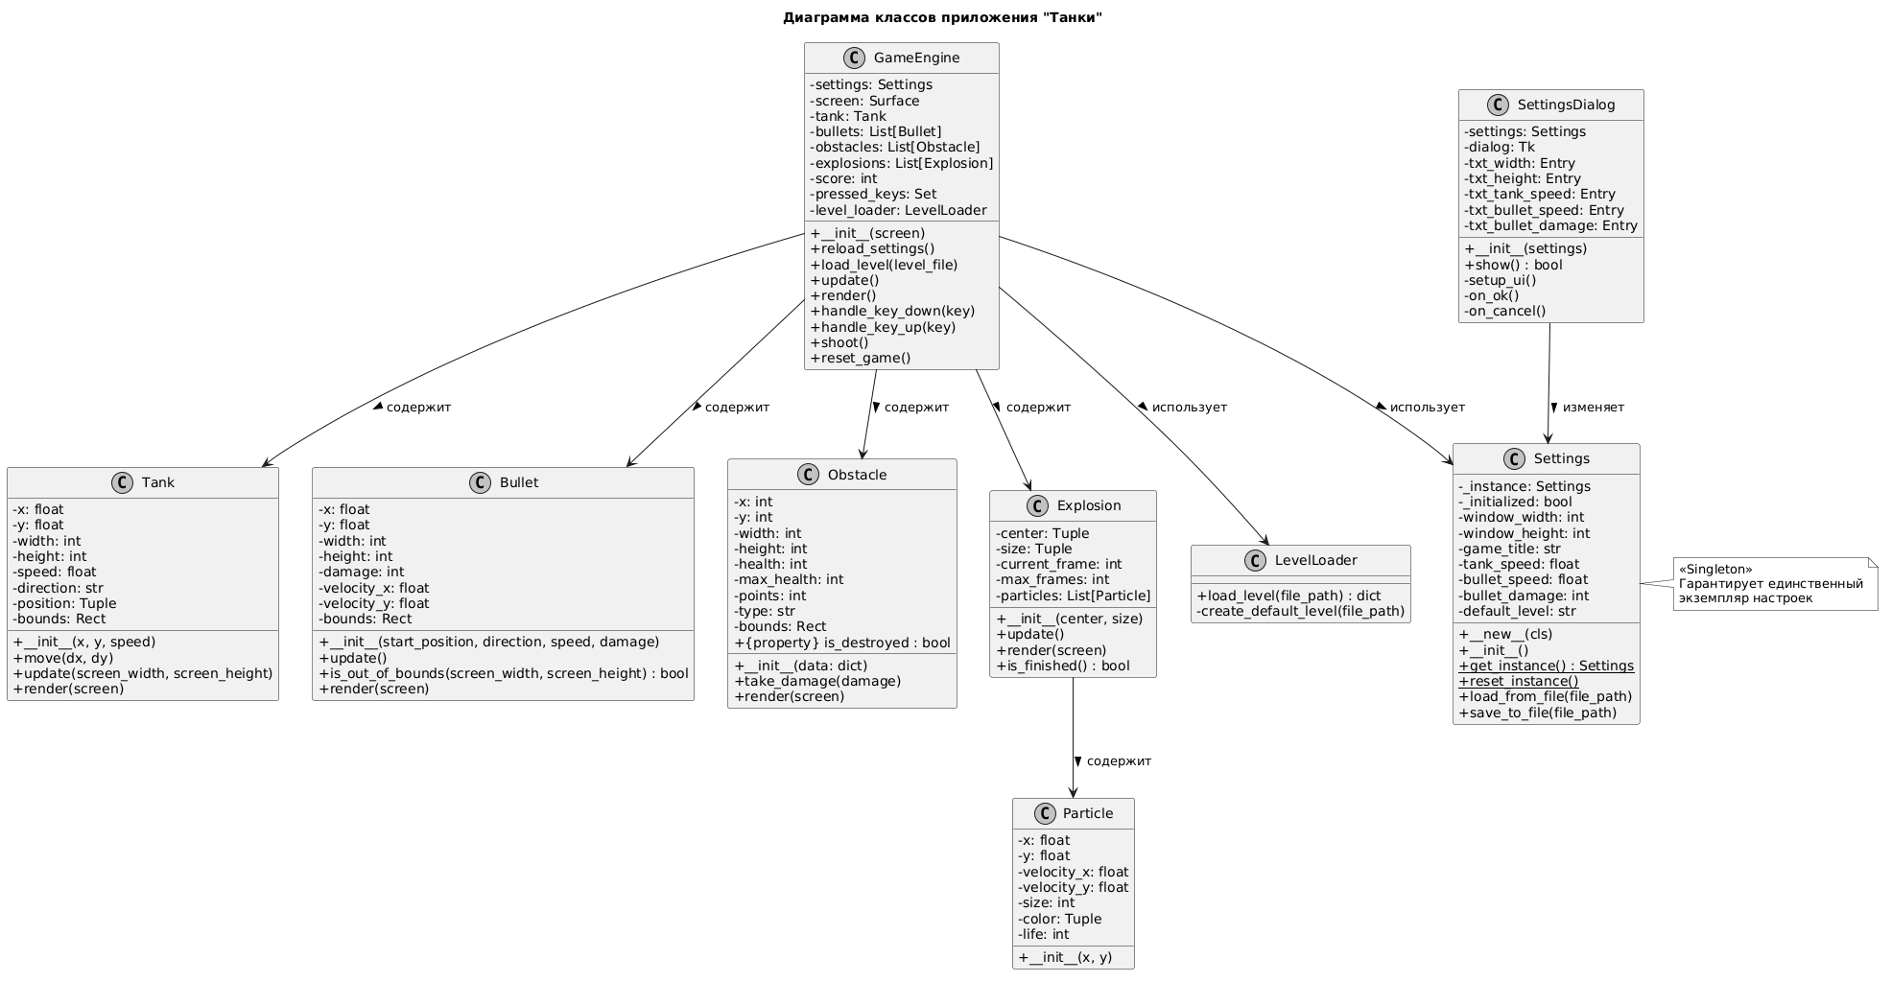
Рисунок 1 - Диаграмма классов
Диаграмма содержит основные классы приложения:
- GameEngine — игровой движок, управляющий логикой игры;
- Settings — класс настроек, реализующий паттерн Singleton;
- Tank — танк игрока;
- Bullet — снаряд;
- Obstacle — разрушаемое препятствие;
- Explosion и Particle — анимация взрыва;
- LevelLoader — загрузчик уровней из файла;
- SettingsDialog — диалоговое окно настроек.
На диаграмме также отражены служебные поля (_instance, _initialized) и указана связь между GameEngine и Settings (использует единственный экземпляр).
Класс Settings реализует паттерн «Одиночка» и отвечает за хранение параметров игры. Класс GameEngine использует единственный экземпляр Settings для получения настроек.
5. Реализация паттерна «Одиночка»
Основная часть реализации паттерна находится в классе Settings.
Метод __new__() контролирует создание экземпляра класса:
class Settings:
_instance = None
_lock = threading.Lock()

def __new__(cls, *args, **kwargs):
if cls._instance is None:
with cls._lock:
if cls._instance is None:
cls._instance = super(Settings, cls).__new__(cls)
cls._instance._initialized = False
return cls._instance

def __init__(self):
if self._initialized:
return

self._initialized = True
self.window_width = 800
self.window_height = 600
self.game_title = "Танки"
self.tank_speed = 3.0
self.bullet_speed = 8.0
self.bullet_damage = 1
self.default_level = "levels/level1.txt"
Флаг _initialized предотвращает повторную инициализацию полей при повторных вызовах Settings(). Метод __init__ устанавливает значения по умолчанию при первом создании экземпляра.
При первом создании объекта Settings значение _instance отсутствует, поэтому создаётся новый объект. При последующих попытках создать Settings новый объект не создаётся. Метод __new__() возвращает уже существующий экземпляр.
Таким образом, класс Settings реализует принцип Singleton.
В классе GameEngine получение настроек происходит следующим образом:
class GameEngine:
def __init__(self, screen):
self.settings = Settings.get_instance()
self.settings.load_from_file()
# ...
Любой компонент игры может получить доступ к настройкам через Settings.get_instance(), гарантируя использование единого источника параметров.
6. Результаты работы программы
После запуска приложения пользователю отображается главное окно игры с танком и препятствиями.
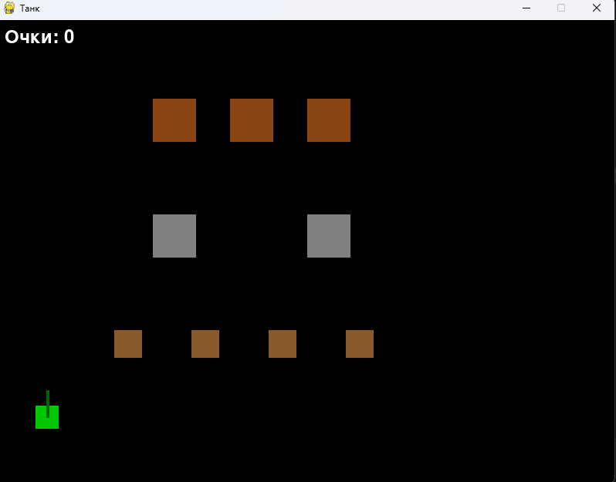
Рисунок 2 — Главное окно игры «Танки»
Для управления танком пользователь использует клавиши-стрелки. При нажатии клавиши «Пробел» танк выпускает снаряд.
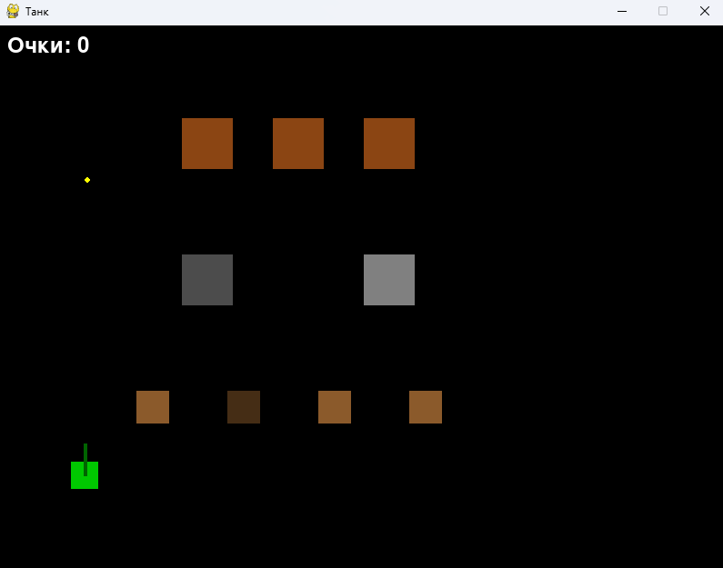
Рисунок 3 — Выстрел из танка
При попадании снаряда в препятствие оно получает урон. Цвет препятствия становится бледнее по мере получения урона.
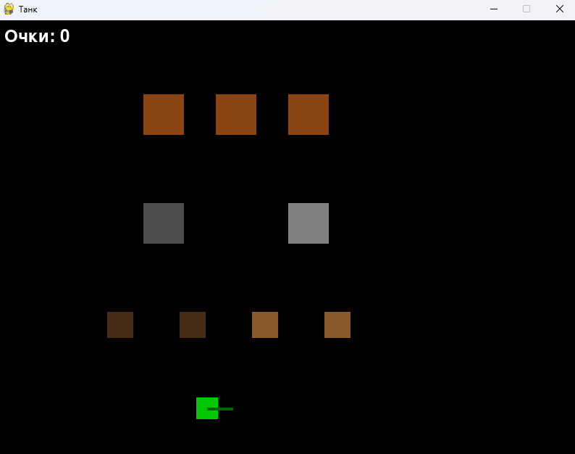
Рисунок 4 — Повреждённое препятствие
При полном разрушении препятствия происходит анимированный взрыв с разлетающимися частицами, и игроку начисляются очки.
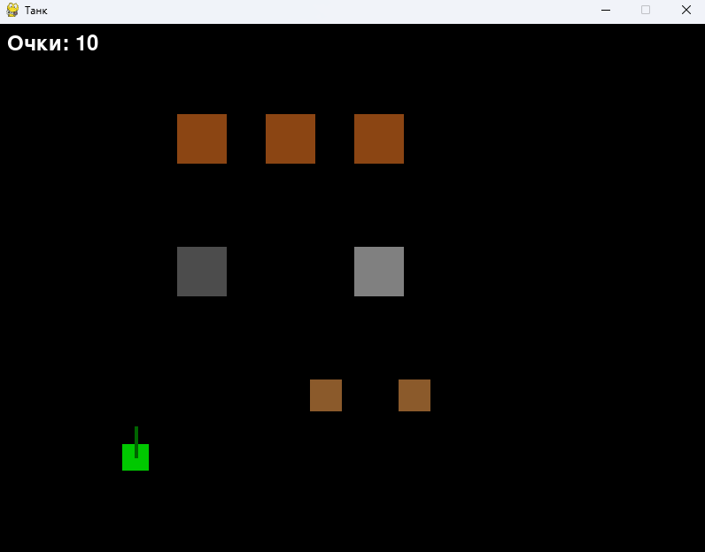
Рисунок 5 — Анимация взрыва и начисление очков
Для изменения настроек игры пользователь нажимает клавишу F1, после чего открывается диалоговое окно.
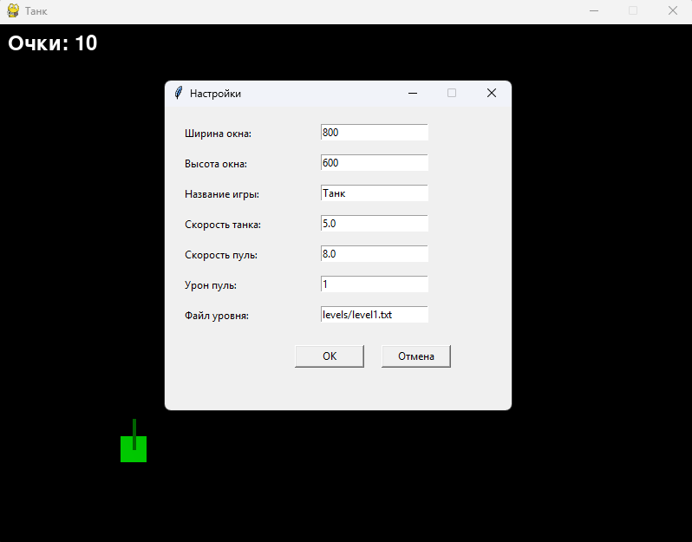
Рисунок 6 — Диалоговое окно настроек

После изменения настроек и нажатия кнопки «OK» новые параметры применяются к игре: изменяется размер окна, скорость танка и другие параметры.
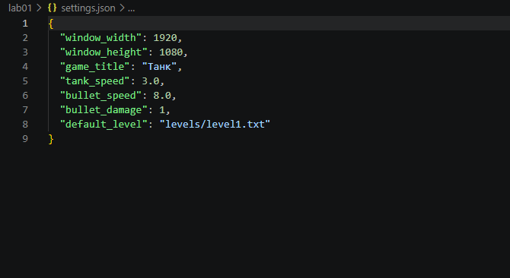
Рисунок 7 — Файл настроек settings.json
Также в приложении предусмотрена возможность сброса игры. При нажатии клавиши R текущий уровень перезагружается, счётчик очков обнуляется.
7. Исходный код
Приложение разработано на языке программирования Python. Для создания графического интерфейса и обработки игровой логики используется библиотека Pygame. Для создания диалогового окна настроек используется библиотека Tkinter.
Основные элементы программы:
- GameEngine — класс игрового движка, управляющий логикой игры;
- Settings — класс настроек, реализующий паттерн Singleton;
- Tank — класс танка игрока;
- Bullet — класс снаряда;
- Obstacle — класс разрушаемого препятствия;
- Explosion и Particle — классы анимации взрыва;
- LevelLoader — класс загрузчика уровней из файла;
- SettingsDialog — класс диалогового окна настроек;
- settings.json — файл хранения настроек;
- levels/level1.txt — файл описания уровня.
Полный исходный код программы представлен в приложении к лабораторной работе. Код доступен в репозитории GitHub: Phraysser/patterny-pronchenko
Вывод
В ходе выполнения лабораторной работы было разработано приложение «Танки» на языке программирования Python. В приложении реализованы управление танком, стрельба, разрушение препятствий трёх типов, анимированные взрывы и подсчёт очков. Для хранения настроек используется файл JSON, а для графического интерфейса — библиотека Pygame.
В процессе разработки был изучен и реализован порождающий паттерн проектирования «Одиночка» (Singleton). Паттерн применён к классу Settings, благодаря чему в приложении используется единственный экземпляр настроек, доступный всем компонентам игры.
Таким образом, была изучена практическая реализация паттерна Singleton и получено работоспособное аркадное приложение с графическим интерфейсом для управления танком и разрушения препятствий. Приложение также реализует загрузку уровней из файла, настраиваемые параметры игры и защищённое хранение настроек в формате JSON.

